广州铁路职业技术学院2020年公开招聘教师及工作人员心理测评系统
使用说明
一、进入学校官网


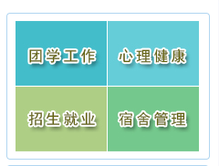
①
②
二、账号登录
- 用户名：身份证号码
- 密码：身份证上8位出生日期（例如：19820101）
三、其他注意事项
- 在“测评中心”-“测评列表”，可见两份量表，点击“开始测评”；
- 如果出现闪退，请将浏览器设置为极速模式；
- 测评过程如有疑问请及时联系管理员；
- 答题完毕后，必须提交数据成功才算测评完成。本次测评要求在2021年1月10日24：00前完成。

2020年12月24日

